8. pielikums
Ministru kabineta
2014. gada 28. oktobra
noteikumiem Nr. 658
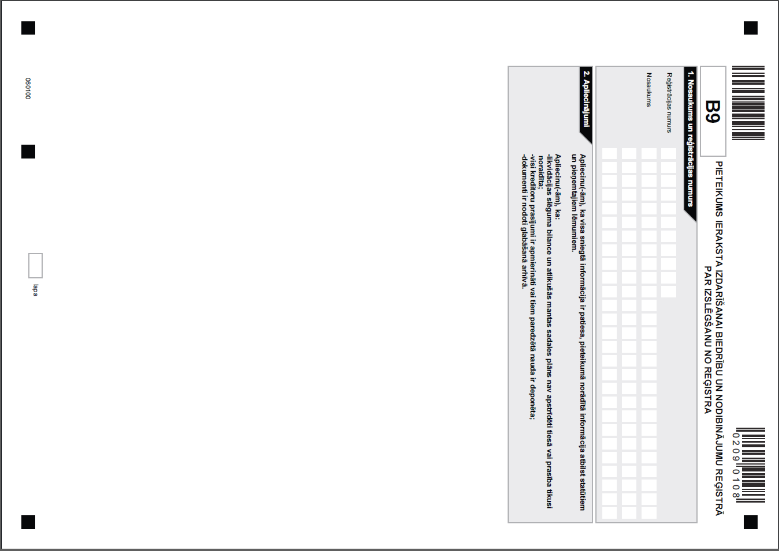
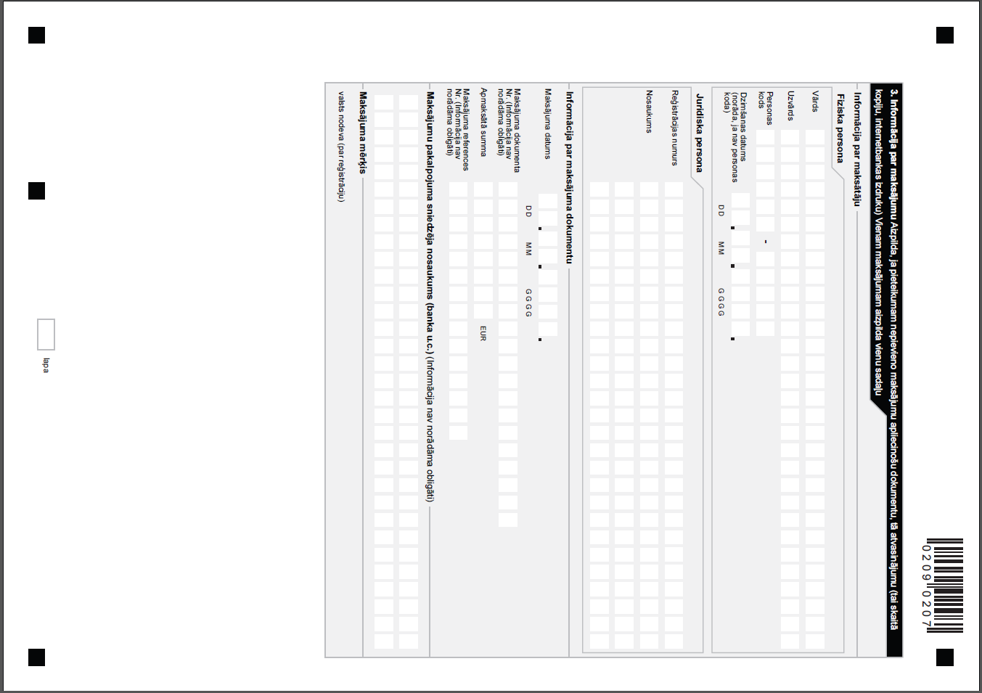
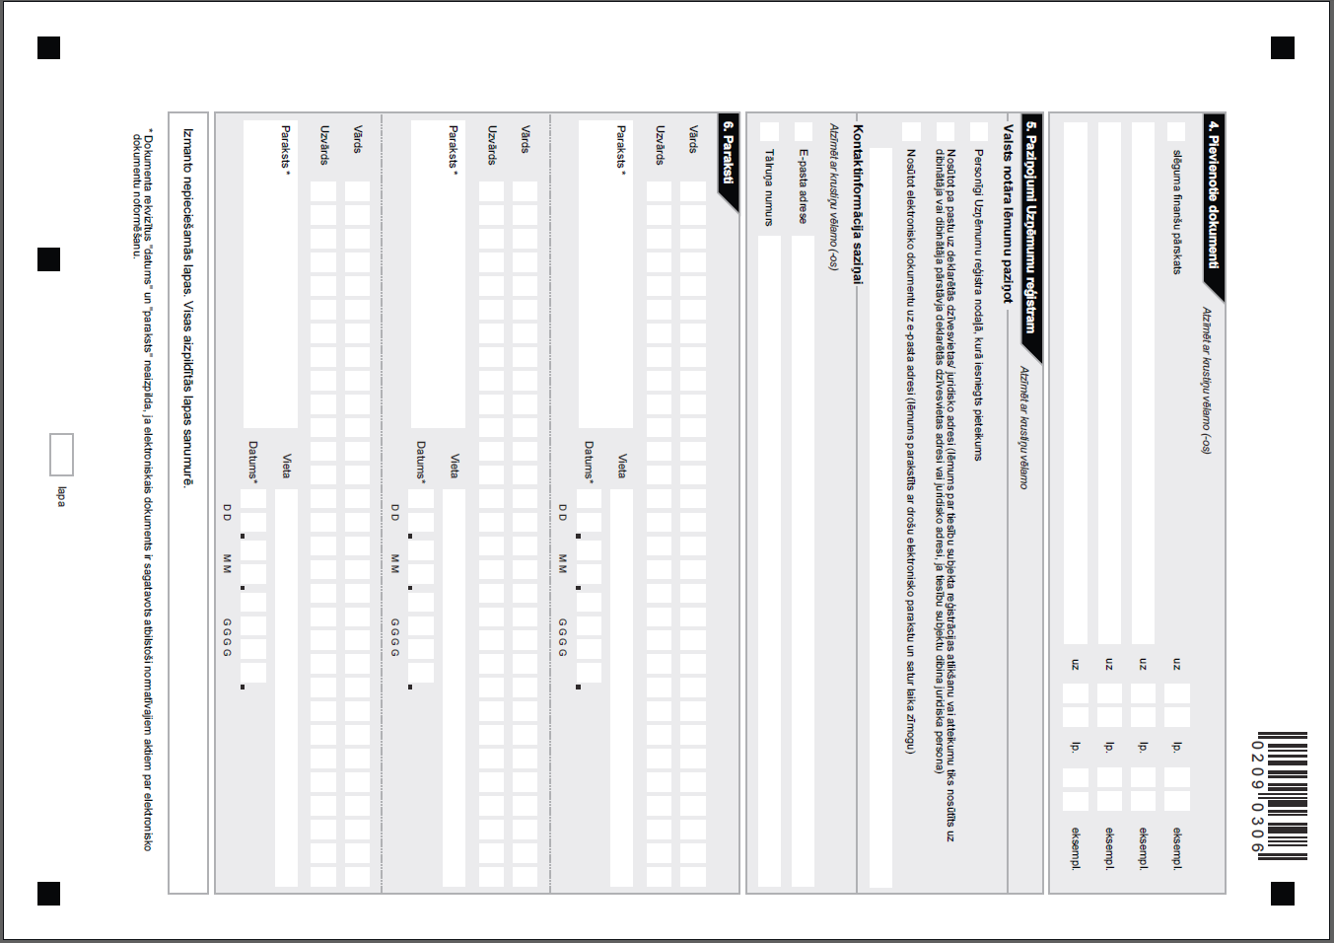
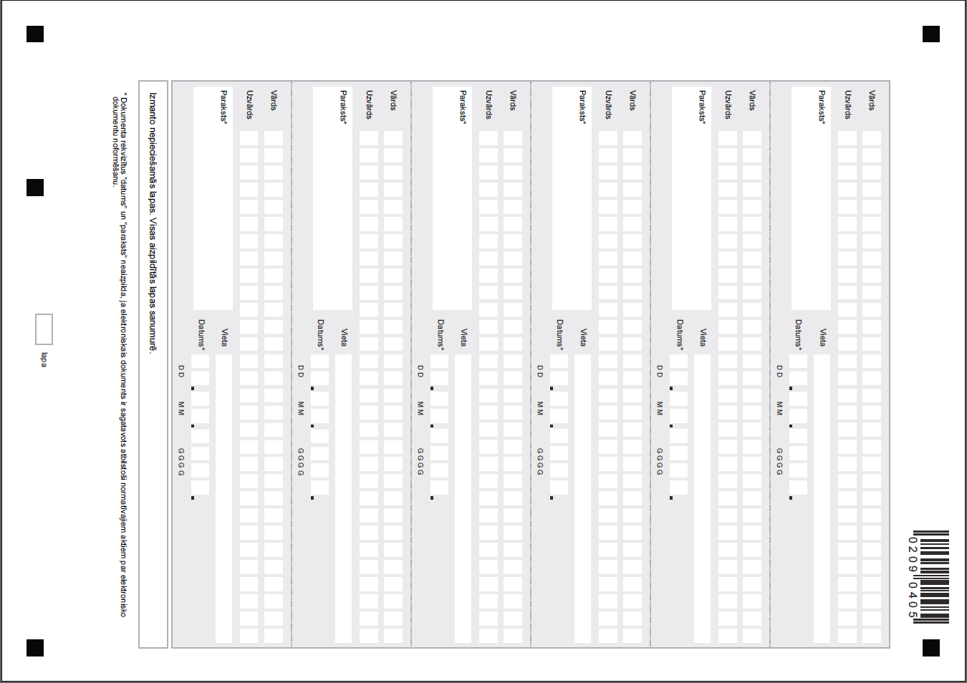

Tieslietu ministrs Gaidis Bērziņš

